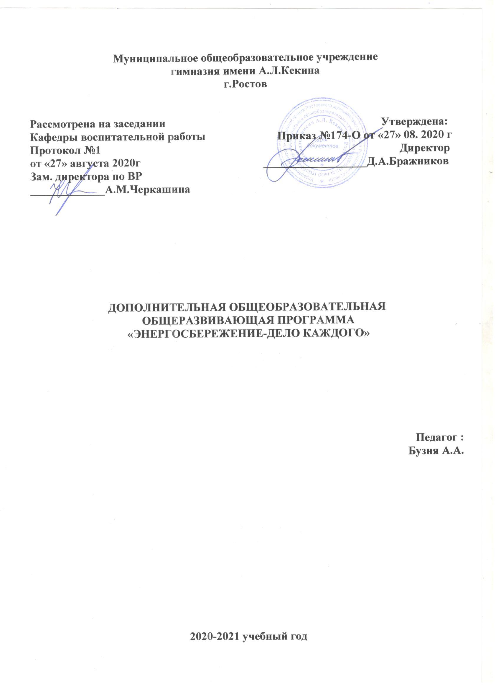

Аннотация
Данная программа рассчитана на учащихся 10-11 класса.
Имеет модульное построение (1 модуль для учащихся 8-9-10-11 кл — 1 год обучения; 2 модуль для учащихся 10 кл — 1 год обучения; 3 модуль для учащихся 11 кл — 1 год обучения).
Направленность-техническая
Программа помогает решить задачи профильного обучения через организацию физического практикума по электродинамике. Направлена на формирование ответственного отношения к электрооборудованию и энергосбережению.

I. Основание для разработки Программы

Программа разработана в соответствии с требованиями Федерального закона от 23 ноября 2009 года №261-ФЗ «Об энергосбережении и о повышении энергетической эффективности и о внесении изменений в отдельные законодательные акты Российской Федерации»

II. Основная цель и задачи Программы
Целью программы является обучение учащихся гимназии возможностям рационального использования энергетических ресурсов.
Основными задачами программы являются:
- Теоретическое изучение возможностей использования различных видов энергий
- Практическое обучение с техникой современного энергетического оборудования, понимания возможностей развития в этой области.
- Для учащихся профильного физико-математического класса обучение на комплекте типового лабораторного оборудования «Энергосбережение в системах электроснабжения и электропотребления» ЭССЭСП2-С-Р
- - Создание условий для самореализации учащихся
- - Углубление полученных в основном курсе знаний и умений
- - Подготовка учащихся к поступлению в ВУЗ
- - Углубление, систематизация и расширение знаний по физике
- - Формирование осознанных мотивов обучения
- - Воспитание у учащихся культуры энергосбережения
- - Формирование нового мышления энергопотребления
- - Выработка навыков цивилизованного общения

Данная программа включает 3 блока:
1 блок - Теоретический: данный блок может заинтересовать учащихся 8-9-10-11 классов, как профильного обучения, так и нет. В данном блоке используются возможности Центра по энергосбережению гимназии
2 блок – Практический: предназначен для учащихся физико-математического 10 класса. Позволяет через занятия практикума на цифровом оборудовании глубже разобраться с физическим смыслом понятия «энергия». В дальнейшем для старшеклассников, которые продолжат свое обучение в инженерных вузах это будет важно.
3 блок – Практический: предназначен для учащихся физико-математического 11 класса. Позволяет через занятия на комплекте типового лабораторного оборудования «Энергосбережение в системах электроснабжения и электропотребления» ЭССЭСП2-С-Р подойти осознанно к понимаю переменного тока, трансформатного оборудования, генераторов переменного тока, возможностям экономии при передачи электроэнергии от электростанции к потребителю.
Данные блоки не зависят друг от друга, что позволяет учащимся выбирать любой блок для изучения или пройти все изучение в целом. Кроме этого практические блоки позволяют организовать эффективно физический практикум в профильных классах. Это несомненно приводит к навыкам грамотной работе с современным техническим оборудованием, что также позволит в дальнейшем в высших учебных заведениях более качественно проходить лабораторные работы.

1 модуль (8-9-10-11 класс)
Учебно – тематический план (34 часа)
Наименование тем | Количество учебных часов
Наименование тем | Всего | В том числе практические занятия
1) Введение и практическое занятие (компакт диск)  Тема 1. Нормативно-правовая база России в сфере энергосбережения. 1.1. Термины и определения в области энергосбережения (мультимедийный блок) | 2 | 1
2) Энергия и практикум к главе 1 | 2 | 0,5
3) Энергетические ресурсы и практикум к главе к главе 2 | 2 | 0,5
4) Устойчивое развитие и энергетическая безопасность | 2 | -
5)Эффективность использования энергии и практическое занятие (компакт диск). Тема 2. Разработка и оценка эффективности мероприятий по энергосбережению (мультимедийный блок) | 4 | 2
6) Правовое обеспечение энергосбережение и практическое занятие (компакт диск). Тема 1. Нормативно-правовая база России в сфере энергосбережения. 1.2 Система правовых мер (мультимедийный блок) | 3 | 1
7) Потенциал энергосбережения | 1 | -
8) Культура энергосбережения | 1 | -
9) Энергетический паспорт и практическое занятие (компакт диск). Тема 3. Энергетическая паспортизация (мультимедийный блок) | 2 | 1
10) Экологические проблемы энергосбережения и практикум к главе 9 | 2 | 1
11) Использование энергии при производстве товаров | 2 | -
12) Использование энергии в зданиях и практическое занятие (компакт диск). Тема 5. Пассивный дом: масштабы проблемы и возможные решения (мультимедийный блок) | 3 | 1
13) Роль населения в решении проблем энергосбережения и практическое занятие (компакт диск). Тема 4. Директива по энергетическим характеристикам зданий (мультимедийный блок) | 2 | 0,5
14) Домашний аудит | 2 | 2
15) Перспективные направления использования энергии в XXIвеке и практикум к главе 14 | 2 | 0,5
Контрольные мероприятия (тестирование и итоговое занятие) | 2
Всего (по курсу) | 34 | 11

2 модуль: (10 класс)
Учебно – тематический план (34 часа)
№ п/п | Тема урока | кол-во часов | Вид деятельности
1 | Ознакомление с интерфейсом программы | 2 часа | Работа с использованием цифровой лаборатории
2 | Ознакомление с программой обработки видео | 2 часа | Работа с использованием цифровой лаборатории
3 | Исследование зависимости скорости от времени при равноускоренном движении | 2 часа | Работа с использованием цифровой лаборатории
4 | Исследование зависимости пути от времени при равноускоренном движении | 2 часа | Работа с использованием цифровой лаборатории
5 | Измерение ускорения свободного падения | 2 часа | Работа с использованием цифровой лаборатории
6 | Проверка второго закона Ньютона при движении тела по наклонной плоскости | 2 часа | Работа с использованием цифровой лаборатории
7 | Измерение коэффициента трения | 2 часа | Работа с использованием цифровой лаборатории
8 | Проверка теоремы об изменении механической энергии | 2 часа | Работа с использованием цифровой лаборатории
9 | Закон сохранения энергии при колебании груза на нити | 2 часа | Работа с использованием цифровой лаборатории
10 | Определение периода колебаний нитяного маятника | 2 часа | Работа с использованием цифровой лаборатории
11 | Определение периода колебаний маятника на пружине | 2 часа | Работа с использованием цифровой лаборатории материала
12 | Изучение закона движения груза, колеблющегося на вертикальной пружине | 2 часа | Работа с использованием цифровой лаборатории
13 | Преобразование энергии в пружинном маятнике | 2 часа | Работа с использованием цифровой лаборатории
14 | Проверка закона сохранения энергии для тепловых явлений | 2 часа | Работа с использованием цифровой лаборатории
15 | Определение удельной теплоемкости для твердого вещества | 2 часа | Работа с использованием цифровой лаборатории
16 | Определение удельной теплоты плавления льда | 2 часа | Работа с использованием цифровой лаборатории
17 | Изучение закономерностей испарения жидкостей | 1 час | Работа с использованием цифровой лаборатории
18 | Изучение зависимости давления газа от температуры в сосуде постоянного обьема | 1 час | Работа с использованием цифровой лаборатории

3 модуль: (11 класс)
Учебно – тематический план (34 часа)

№ п/п | Тема | кол-во часов | Виды деятельности
1 | Электробезопасность | 2 часа | Работа с использованием цифровой лаборатории
2 | Расчет освещения | 2 часа | Работа с использованием цифровой лаборатории
3 | Зависимость электрического сопротивления от сечения и материала проводника | 2 часа | Работа с использованием цифровой лаборатории
4 | Изучение и распространение тока в цепи с параллельным и последовательным соединением | 2 часа | Работа с использованием цифровой лаборатории
5 | Расчет заземления | 2 часа | Работа с использованием цифровой лаборатории
6 | Определение светоотдачи разного рода ламп | 2 часа | Работа с использованием цифровой лаборатории
7 | Преобразование электрической энергии в тепловую энергию | 2 часа | Работа с использованием цифровой лаборатории
8 | Преобразование газа в тепло | 2 часа | лабораторная работа и решение задач
9 | Потери тепловой энергии на примере 1МКР | 2 часа | лабораторная работа и решение задач
10 | Потеря мощности и пути решения | 2 часа | лабораторная работа и решение задач
11 | Расчет цепей постоянного ока. Построение потенциальной диаграммы | 2 часа | лабораторная работа и решение задач
12 | Расчет электрических цепей со смешанным соединением резисторов | 2 часа | лабораторная работа и решение задач
13 | Топливно-энергетические ресурсы | 2 часа | лабораторная работа и решение задач
14 | Работа на базе РОМЗа | 2 часа | лабораторная работа
15 | Работа на базе РОМЗа | 2 часа | лабораторная работа
16 | Работа на базе РОМЗа | 2 часа | лабораторная работа
17 | Работа на базе РОМЗа | 1 час | лабораторная работа
18 | Работа на базе РОМЗа | 1 час | лабораторная работа

Список литературы

1. Энергосбережение: Введение в проблему: учебное пособие для учащихся общеобразовательных и средних профессиональных учебных учреждений / И.Данилов [и др.]. Екатеринбург: ИД «Сократ», 2001. 208 с.
2. Глазьев С.Ю. Эволюция технико-экономических систем: Возможности и границы централизованного регулирования / С.Ю. Глазьев,
Д.С. Львов, Г.Г. Фетисов. М.: Наука, 1992. 208 с.
3. Королев Е.А. Организационный механизм трансформации экономических систем. Проблемы теории и практики / Е.А. Королев. Екатеринбург: Урал. гос. экон. ун-т, 2002. 418 с.
4. Данилов Н.И. Энергосбережение – религия XXI века / Н.И. Данилов.Екатеринбург: НП «ИЭЭТ», 2004. 48 с.; 2006. 63 с.
5. Энергетический анализ. Методика и базовое информационное обеспечение: учебное пособие / В.Г. Лисиенко [и др.]. Екатеринбург: УГТУ-УПИ, 2001. 100 с.
6. Теплотехника: учебник для вузов / А.П. Баскаков [и др.]; под ред. А.П. Баскакова. М.: Энергоатомиздат, 1982. 264 с.
7. Касаткин И.И. Справочное пособие для теплотехников промышленных предприятий / И.И. Касаткин. Минск: Госиздат БССР, 1963. 304 с.
8. Бушуев В.В. Энергоэффективность как направление новой энергетической политики России / В.В. Бушуев // Энергосбережение. 1999. № 4. С. 32 – 35.
9. Щеклеин С.Е. Человек, энергия, природа / С.Е. Щеклеин. Екатеринбург: УГТУ-УПИ, 1998. 58 с.
10.Чоджой М.Х. Энергосбережение в промышленности / М.Х. Чоджой: пер. с англ. М.: Металлургия, 1982. 272 с.
11.Экономика в электроэнергетике и энергосбережение посредством рационального использования электротехнологий: учебное пособие для вузов. СПб.: Энергоатомиздат, СПб. отд., 1998. 368 с.

